Laborator 7 – task 0

Youtube.com

Elemente de html:

1. Alegerea fontului si a limbii in care este afisat site-ul



1. Afisare titlul video-ului care este in curs de vizionare



1. O parte din body

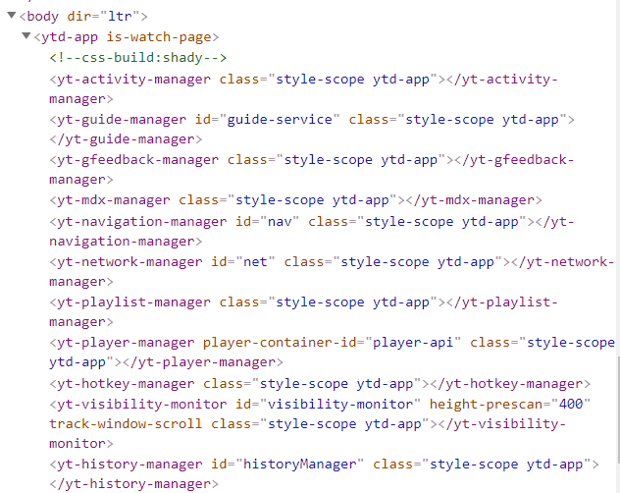

Elemente de CSS:

1. Culorile care apar pe site

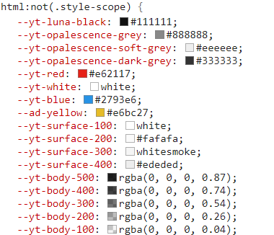

1. Stilul paginii

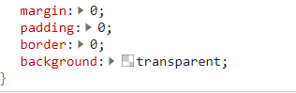

3.

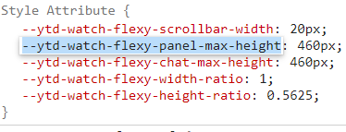

Elemente de JavaScript:

